1.编写程序，创建如下两个窗口：

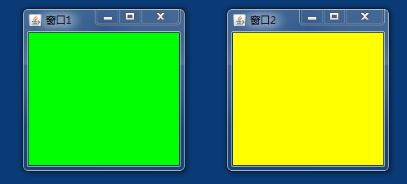

1. 完成窗口的创建；
2. 采用两种方法实现（直接创建和继承JFrame）